**Сушко Агата Пятрусёва (Suszkowna Agata)**

4 февраля 1817 г – крещение (НИАБ 136-13-894, лист 95об, №10/1817-р (ориг)).

**НИАБ 136-13-894:** Лист 95об. **Метрическая запись №10/1817-р (ориг).**

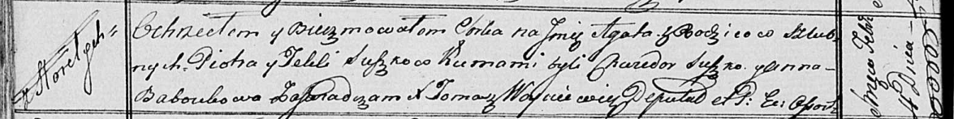

Осовская Покровская церковь. 4 февраля 1817 года. Метрическая запись о крещении.

Suszkowna Agata – дочь родителей с деревни Горелое.

Suszko Piotr – отец.

Suszkowa Tekla – мать.

Suszko Chwiedor – кум.

Baboukowa Anna – кума.

Woyniewicz Tomasz – ксёндз.